Дети, родители которых состоят в трудовых отношениях с организациями, а также дети индивидуальных предпринимателей, самозанятых граждан, получают путевки один раз в год с частичной оплатой 80% из средств областного бюджета Иркутской области и 20 % за счет средств родителей.

Для получения путевки необходимо предоставить заявление и полный пакет документов:
- свидетельство о рождении (паспорт, если
ребенку исполнилось 14 лет);
- паспорт законного представителя;
- копия трудовой книжки, заверенная
надлежащим образом либо сведения о трудовой деятельности (форма СТД-р);
- справка о постановке на учет (снятие с учета) физического лица в качестве налогоплательщика налога на профессиональный доход, выданная не позднее чем за один месяц до дня обращения заявителя за путевкой, — для самозанятого гражданина
- свидетельство о государственной регистрации физического лица в качестве индивидуального предпринимателя или выписка из Единого государственного реестра индивидуальных предпринимателей – для законного представителя (индивидуального предпринимателя);
- медицинская справка на получение путевки на санаторно – курортное лечение (для отдыха в санаторий)
- справка медицинской организации об отсутствии у ребенка медицинских
противопоказаний к направлению в (лагерь).

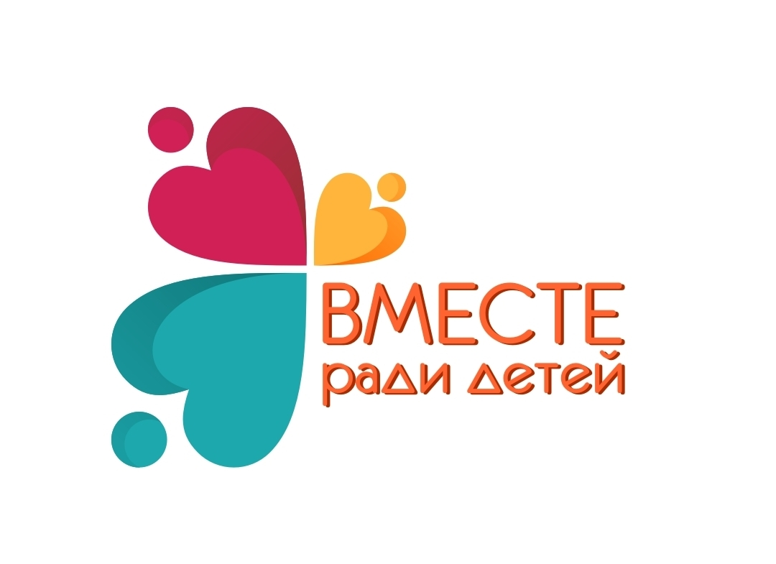

Организация отдыха и оздоровления
Для многодетных, малообеспеченных, семей одиноких родителей
- Заявление
- Свидетельство о рождении (паспорт, если ребенку исполнилось 14 лет)
- Паспорт родителя
- Справка, подтверждающая категорию (о составе семьи, о получении детского пособия, свидетельство о смерти одного из родителей свидетельство о расторжении брака, распоряжение об опеке)
- Справка медицинской организации об отсутствии у ребенка медицинских противопоказаний к направлению в организации, обеспечивающие отдых и оздоровление детей или медицинская справка для получения путевки на санаторно-курортное лечение
Возраст детей, подлежащих оздоровлению – от 7 до достижения 15 лет

Родителям (законным представителям)
необходимо обращаться в КЦСОН
Боханского района для постановки на
очередь по адресу п. Бохан, ул. Ленина, 81, (адм.МО.Бохан) 1 этаж, каб. 8 .
Тел. 8(39538) 25-6-20

Специалисты по социальной работе:
Ивчик Людмила Алексеевна
Бадрянова Васелина Петровна

Примерный перечень оздоровительных учреждений Иркутской области на 2024 год:

для детей тжс, в т.ч. детей – сирот и оставшихся без попечения родителей, детей-инвалидов, из многодетных семей и семей одиноких родителей, детей, пасынков и падчериц из семей участников СВО:
ЗДЛ «Чайка» Боханский район (6-18 л);
ДОЛ «Олхинский» Шелеховский район (7-16 л) (весна ,осень);
СОЛ «Ангара» г. Иркутск (6-17л);
СОЛ «Жемчужина Сибири» г.Слюдянка (6-14л);
СОЛ «Усолье» г. Усолье – Сибирское (7-14л);
ДОЛ «Хвойный» Усольский район
ДОЛ «Казачье войско» Шелеховский район.

Для детей, родители которых состоят в трудовых отношениях с организациями, а также дети индивидуальных предпринимателей, самозанятых граждан:
СОЛ «Ангара» г.Иркутск (6-16 л)
СОЛ «Иркутский» г. Иркутск (6,5-16л)
СОЛ «Усолье» г. Усолье – Сибирское (7-14л);
СОЛ «Сосновая горка» Зиминский район;(7-17л)
ДОЛ «Олхинский» Шелеховский район(7-16л);
ДОЛ «Юный горняк» Слюдянский район (6-15л); ДОЛ«Голубые ели» Шелеховский район (7-16л);
ДОЛ «Здоровье» Ангарский р-он(7-14л);
ЗДЛ «Чайка» Боханский район(6-18л).


Детские путевки предоставляются один раз в год бесплатно, полностью оплаченные за счет средств областного бюджета Иркутской области:

детям из семей, находящихся в тжс, в т.ч. дети – сироты, оставшиеся без попечения родителей, дети-инвалиды, дети из многодетных семей и семей одиноких родителей, дети, пасынки и падчерицы из семей участников СВО.

Для получения путевки необходимо предоставить заявление и следующие документы:
- свидетельство о рождении (паспорт, если ребенку исполнилось 14 лет);
- паспорт законного представителя;
- справка о получении пособия – для малообеспеченных семей;
- удостоверение многодетной семьи – для многодетных семей;
- копии свидетельства о смерти одного из родителей; свидетельство о рождении ребенка с прочерком в графе «отец»; справка из Загса, если отец вписан со слов матери — для детей одиноких родителей.
- копия постановление/распоряжение/приказ об установлении опеки – для являющегося опекуном (попечителем);
- копия договора о приемной семье- для приемных родителей;
- справка федерального государственного учреждения медико-социальной экспертизы, подтверждающая факт установления инвалидности (МСЭ), - для детей-инвалидов;
- иной документ, подтверждающий принадлежность ребенка к категории детей, находящихся в трудной жизненной ситуации;
- справка с места прохождения военной службы, свидетельство о заключении брака
-в случае обращения супруги участника СВО;
- справка медицинской организации об отсутствии у ребенка медицинских противопоказаний к направлению в лагерь;
- справка лечебно-профилактического учреждения для получения путевки в санаторно-оздоровительный лагерь (форма 070/у).
________________


Для того, чтобы радостные дни пребывания Вашего ребенка в оздоровительном учреждении не были омрачены неприятными моментами, просим Вас выполнить несколько важных правил до отьезда ребенка:

- нужно предупредить ребенка о режиме дня, о правилах лагеря и ограничениях, которые необходимо будет соблюдать (подъём, отбой, «тихий час», купание по расписанию и т. д.).
- обсудить правила пользования туалетом и душем, правила поведения в воде, в столовой и т.д.
- не рекомендуется давать ребенку ценные вещи, ювелирные украшения, ноутбуки, планшетники, крупные денежные суммы.
Если у Вашего ребенка хронические заболевания или другие проблемы, о них следует предупредить медицинского работника или воспитателя!

Наш адрес:

п.Бохан,ул.Школьная,6

т 8(39538)91-5-17

п.Бохан,ул.Ленина,27

т. 8(39538)25-3-08

тел единый контактный центр

8-800-100-99-25

.

_________________

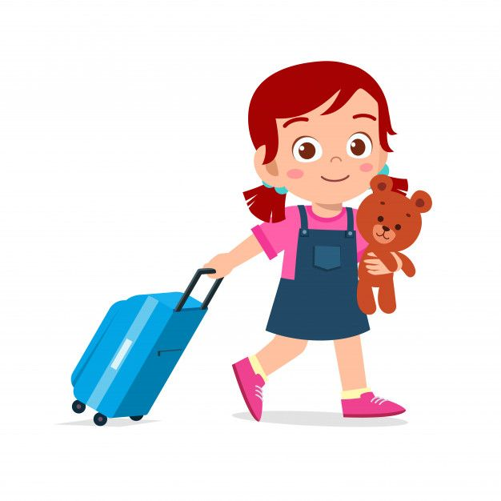
При прибытии в оздоровительное учреждение у ребенка должны быть:

- свидетельство о рождении, паспорт (копия);
- паспорт родителя (копия) (при необходимости);
- медицинская справка (формы 079/ У) ребенка отъезжающего в детский лагерь или санаторно - курортная карта (формы 076/У) для ребенка отъезжающего в санаторий) с вписанными анализами ОАМ, ОАК; кал на я\глист, энтеробиоз, лямблиоз;
- справка от дерматолога об отсутствии педикулеза и чесотки;
- справка об отсутствии контакта с инфекционными больными выданная медицинской организацией не позднее чем за 3 дня до отъезда ребенка;
- страховой медицинский полис (копия);
- сертификат с указанием
профилактических прививок (копия);
- предметы личной гигиены (зубная паста, зубная щетка, мыло, мочалка, шампунь, расческа, туалетная бумага, полотенце );
- сменное белье, сменная обувь для корпуса, носки, ночная пижама ;
- сезонная повседневная одежда, нарядная одежда, головной убор от солнца, купальник, теплые вещи.



Областное государственное бюджетное учреждение

«Управление социальной защиты и социального обслуживания населения по Боханскому району»

отделение помощи семье и детям


Бохан
2024 г

Отдых и оздоровление детей и молодежи

